Witam Was!
04.06.2020r.
Kochani przygotowałam dla Was na dzisiaj dwa ćwiczenia:
- Powtarzamy ortografię . Kliknijcie w poniższy link, aby wykonać ćwiczenie:

- https://www.dyktanda.net/ortografia-12.php

- Ćwiczenia rozwijające funkcje wzrokowe. W tym celu wykonajcie poniższe ćwiczenia.

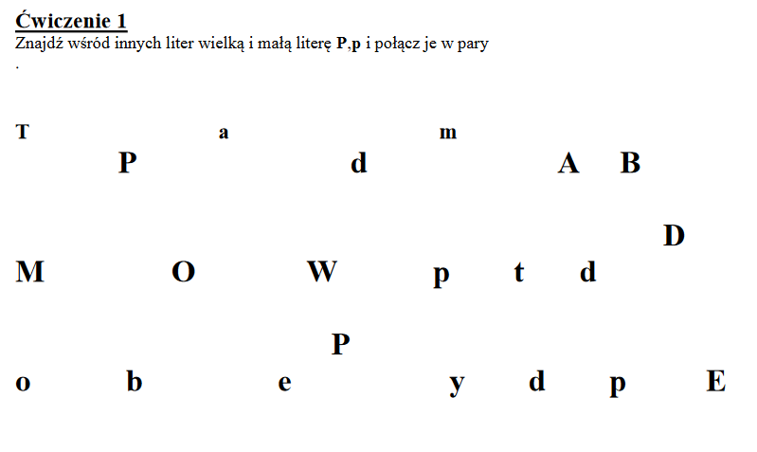
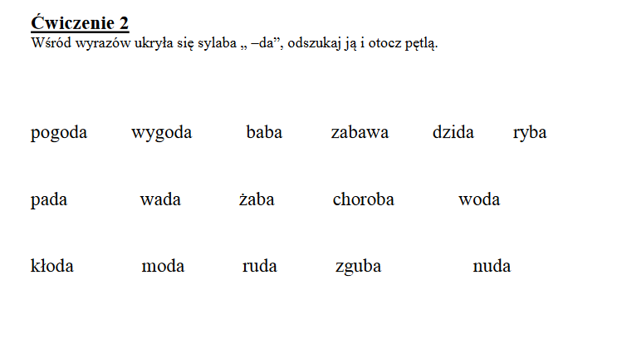

Pozdrawiam MSeremak

